FR 1583 Recherche de BROCHE en echec champs port_attribuable erroné
Application : BRASIL | Version de détection du pb : G8
Dernière modification par : Johan Bronnimann | Le : 18/08/2016
Durée estimée : 45 minutes | Périodicité : à la demande
Commentaires :Bug en cours de correction

Contexte
Nombreux AVP sur le site Q2_ARZ (sur un DSLAM)
Code erreur : 300, 327
Libelles erreur : Echec de la recherche de broche '114' : la broche forcée ne répond pas aux services demandés
Alors qu au niveau du DSLAM la Broche est disponible, services ouverts, présence de client ayant la même offre que les demandes en AVPou en echecs dans SEBA.
Remarque : A l’IHM BRASIL le taux d’occupation ADSL était donc calculé à 100 % par BRASIL (calculerToc.ksh)
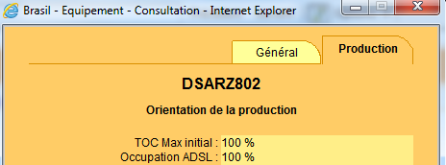
àIMPOSSIBLE d’affecter un nouveau client sur le DSLAM alors que des BROCHES Sont disponibles
Exemple sur une demande SEBA IHM
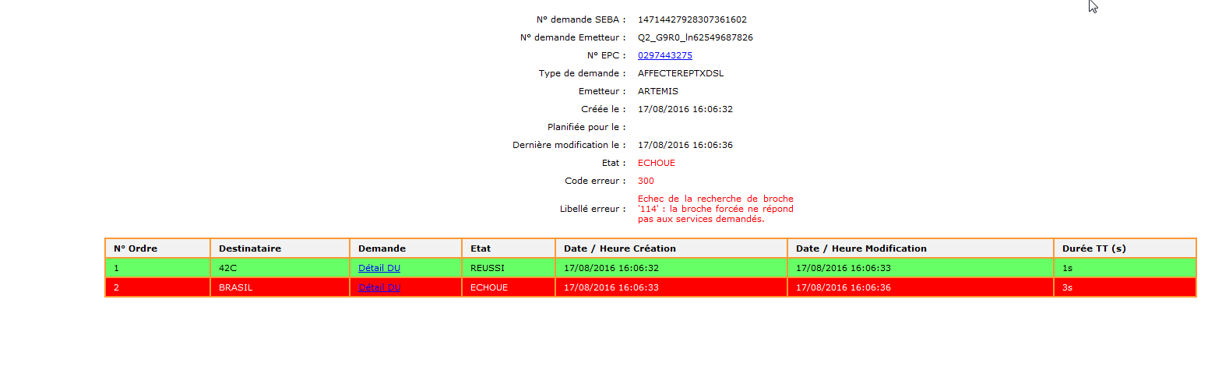
Definitions port_attribuable:
les Ports HS ont le champs port_attribuable = 0
Les Ports occupés logiquement ont le champs port_attribuable = 4
Les Ports libres et disponibles ont le champs port_attribuable = 1

Traitement ex DSLAM DSARZ802 id 5060074

1er cas Ports occupéS Logiquement par des clients champs port_attribuable erronés valorise à 0 au lieu de 4
-- ports OQP par des clients sur le DSLAM
select port_id, port_attribuable from t_ports where port_id in (
select a_port_id from t_mrt_access_dslams where a_eqpt_id = 5060074)
port_id port_attribuable
--------- ----------------
362807651 0 (KO)
-- Modifier l'état des ports occupés par des clients : mettre le champ port_attribuable à 4
update t_ports set port_attribuable = 4 where port_id in (
select a_port_id from t_mrt_access_dslams where a_eqpt_id = 5060074)

port_id port_attribuable
--------- ----------------
362807651 4 (OK)

2eme cas Ports en service et non occupés Logiquement champs port_attribuable erronés valorise à 0 au lieu de 1
--ports libres sur le DSLAM
select t_cards.card_num, t_ports.* from t_ports, t_cards where t_ports.card_id = t_cards.card_id and t_ports.card_id in (5928932,
5933319,
5933320,
5933321,
5933322,
5933323)
and port_id not in (select a_port_id from t_mrt_access_dslams where a_eqpt_id = 5060074)
and port_out_status not in ('B','D','M')
and port_type != 'R'
order by card_id,port_num
card_num card_id port_id port_attribuable
5 5933321 362807160 0 (KO)

--MAJ port_attribuable passer de HS à libre
update t_ports set port_attribuable = 1 from t_cards where t_ports.card_id = t_cards.card_id and t_ports.card_id in (5928932,
5933319,
5933320,
5933321,
5933322,
5933323)
and port_id not in (select a_port_id from t_mrt_access_dslams where a_eqpt_id = 5060074)
and port_out_status not in ('B','D','M')
and port_type != 'R'

card_num card_id port_id port_attribuable
5 5933321 362807160 1 (OK)

Apres correction des données en BDD Brasil

Relancer le CalculerToc.ksh
sur Db 11
en Ad49mbdd
Attention le traitement prends 5 minutes soyez patient
cd /opt/application/49mbdd/current/BrasilTools
./CalculerTOC.ksh

verification a l IHM BRASIl le TOC ADSL
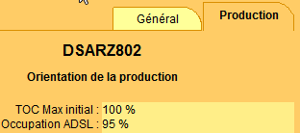

Relancez l AVP dans Artemis

verification dans SEBA

Si les ports attribuables sont corrects,
- Peut etre du à un paramétrage des ports incohérent, pour corriger, il faut lancer le script de correction des ports
sur DB11 / kshsoutien / N3 / ReprisePortsCorrompus
dans le repertoire input , éditer le fichier dslam.txt pour renseigner le nom du DSLAM dont on veut recalculer les ports.
corrige_ports_dslams.ksh ./input/dslam.txt
puis relancer le CalculerTOC

